

昆山市振华实验小学教科信息报（第五期）
2017年6月 主办：振华实验小学教科室 责编：曹桂芳

1．做好课题网站的更新。
2.开展家庭教育相关活动。
3．编写第五期教科信息报。
4．开展课题研究中心组成员培训会。
教 科 动 态



本期好书推荐：《家庭教育》

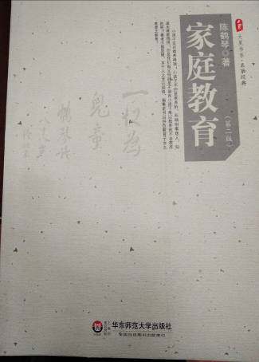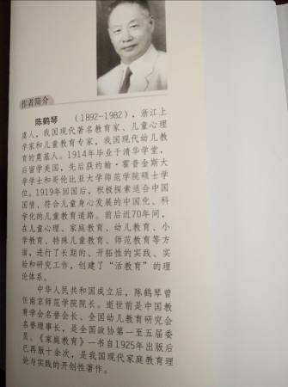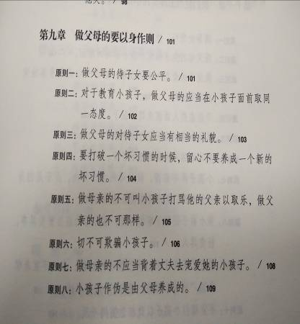

6月28日早上，我校领导及骨干教师齐聚会议室，与李自成教授等三位博士共同商讨学校“家校合作教育策略的实践研究”的课题。培训会由两部分组成，一是华东师范大学李自成教授带来的“论学校、家庭、社区合作研究的中国经验”的讲座；二是校内开题活动。李教授的讲座不仅给我们带来了震撼，还拓宽和更新了我们对家校合作理念的看法。首先，他为我们讲解了家校合作研究的背景，特别提到了国外考察中的收获；其次，他以图文的形式，理论与实践的形式，具体介绍了“基于学生成长需要的家长教育参与模型”“基于专业性的双向互动家校合作模型”“基于学生社区生活的学校与社区合作模型”这三种家校合作模型。紧接讲座，我们在王晴博士的带领下进行了校内开题活动。首先，王教授简要介绍了我校的课题内容。其次，课题组教师提出自己的困惑，专家解答。王佳佳博士具体地对我校课题的研究对象、研究内容、研究进度及研究特色这四方面做出了针对性的解答。李教授对我校现有的家校活动，如“家长沙龙”“故事家长进课堂”“图书馆志愿者”活动做出了肯定，指明了我们继续努力的方向。同时，就我校的校训“一起成长”出发，建议我们的课题从青年教师和新昆山人两方面深入研究，看到家校合作能带来的好处。会末，教育局苏局长评价了我校的课题研究，同时提出了宝贵的意见。她希望我们考虑家长的焦虑，关注与家长、与学生的关系，更重要的是希望我们降低期望值，以昆山家校合作为基础，找到落脚点，认真、踏实地来做好家校合作的研究。

活动：课题研究中心组成员培训会

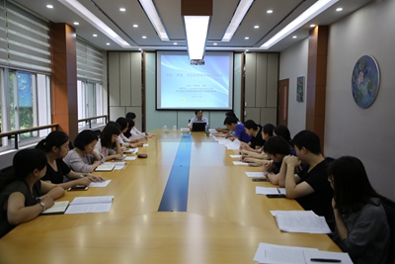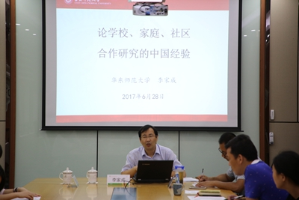

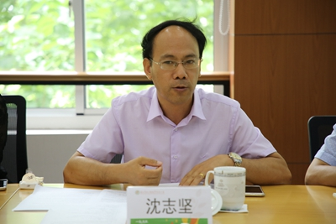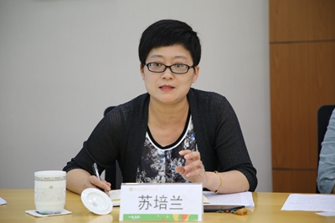

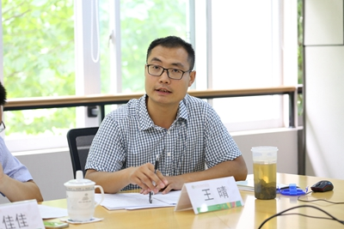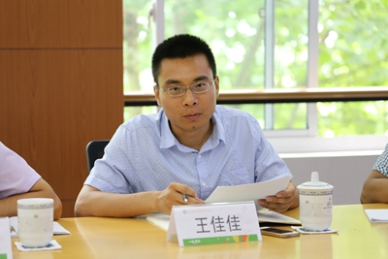

培训专题会议记录
